Westfälische Wilhelms-Universität, Münster
2017/18 II.félév
2018/19 I.félév

Két félévet tölthettem el Münster városában Erasmus diákként, mely számomra egy életre szóló élmény volt, ajánlani tudom mindenkinek az Erasmus programot és azon belül is Nyugat- Németországot. Elsősorban a német és az angol nyelv miatt választottam a münsteri egyetemet, melyeket lehet külön, mint idegen nyelvként nyelvtanárok segítségével tanulni a jogi oktatás mellett is. Azonban számos lehetőség van további nyelvek tanulására az egyetemi rendszeren belül, és mindezt teljesen költségmentesen tehetik meg a diákok.

Kiutazás előtt
Érdemes minél előbb elkezdeni szállást keresni. Az elmúlt évektől kezdve, folyamatosan egyre több diák jön Münsterbe tanulni, és a város korlátozottsága miatt nagyon nehéz szállást találni, főleg Erasmusos diákoknak, akik egy félévre keresnek lakhatást. Ennek érdekében ajánlom, hogy időben regisztráljatok a Studierendenwerk honlapján a kollégiumi szobák igényléséért. Ne aggódjatok, az egyetem segíteni fog abban az esetben is, ha nem találtok szállást és megoldást fog találni rá.
Én mindkét félévben helyi diákokkal laktam albérletben. Németországban jellemző a „Wohngemeinschaft” a fiatalok körében, ahol 3-5 fő bérel ki egy lakást. Ezt azoknak ajánlom inkább, akik kompromisszum készek, ugyanis nehéz előre tudni milyen lesz a lakóközösség. Wohngemeinschaft mellett, lehet azonban lakást is bérelni, ha összefogtok többen. Személy szerint én a Facebook csoportokban találtam a legtöbb lehetőséget, azonban vannak internetes portálok is (pl. https://www.wg-gesucht.de/), ahonnan tudtok választani.
Mivel az ösztöndíjat euróban kapják a diákok, szükséges euró alapú bankszámlát nyitni. A pénzfelvétellel járó költségek elkerülése érdekében én igényeltem Revolut kártyát, mellyel bárhol Európában ingyenesen lehet készpénzt felvenni (200 EUR/ hó.) A kártyát online lehet megrendelni, nagyon gyors és egyszerű.
Münster megközelítése repülővel és utána vonattal célszerű, ugyanis Budapestről közvetlen járatok indulnak Dortmundba, mely kb. másfél óra majd onnan további 50 perces vonatúttal már ott is vagytok. Ajánlani tudom még a Bécsi repteret, mint másik opció, ugyanis onnan általában olcsóbbak a repülőjegyek.
Nyugat- Németországra jellemző az enyhe telű, óceáni éghajlat, ami azt jelenti, hogy sok eső esik, a tél nem annyira hideg, mint itthon és a nyár sem forró. Azt tudom javasolni, hogy inkább vízálló, nem túl meleg ruhákat vigyetek ki tavaszra (télen azért el kell a meleg ruha). Az eső sokat esik, de nem olyan intenzíven, mint Magyarországon, a legtöbbször csak szemerkél, így nehezen lehet átázni, hamar megszárad az ember.

Münsteri élet
Az Erasmus diákok számára az egyetemi nemzetközi csapat már a szorgalmi időszak előtt két héttel megkezdi az egyetemi életet. Ezt az időszakot ne hagyjátok ki, ugyanis két hetes intenzív német kurzuson lehet részt venni, melyekre a nyelvtudásodnak megfelelően osztanak be, továbbá a másik fontos dolog, hogy ilyenkor van lehetőség megismerkedni az összes Erasmus társaiddal a megnyitó, a beiratkozás és egyéb közösségi események részvételével.
Németországban Münstert a biciklik fővárosának is hívják, mindenki biciklivel közlekedik. Nem véletlenül, ugyanis amellett, hogy környezetkímélő és egészséges a lehető leggyorsabb megoldás a közlekedésre a városon belül. Biciklit lehet kedvező áron venni (szintén ajánlom a Facebook csoportokat), de bérelni is (www.swapfiets.nl). Én a bérlést javaslom, mert a szemeszter végén nem kell bajlódni az eladással, illetve a bérleti díj havonta olcsóbb a diákoknak. A bicikli utak az egész városban ki vannak építve, nem lehet, olyan kis utcát találni ahol ne lenne egy vörösre festett bicikliút. Könnyen meg lehet szokni a városi kerékpározást, az autósok, gyalogosok a közlekedés során nagyon odafigyelnek egymásra. Én személy szerint csak a melegebb hónapokban bicikliztem, azonban aki nem annyira fázós egész évben használja ki, ahogyan a helyiek is teszik még a mínusz 1-2 fokban is.
Münster múltja egészen a középkorig nyúlik vissza, mint az egyik híres hanza- kereskedő város. Ennek okán a város szerkezete, főleg a belváros képe nagyon hangulatos, régi macskaköves utcák, telis-teli rekonstruált templomokkal, házakkal a kor építészeti elemeihez hűen. A város feltérképezése során megannyi különlegességre, építészeti érdekességekre bukkantam, alapjában véve számomra a kis, vörös téglás házak, aranyos kertekkel már lenyűgöztek. Münster sokkal közelebb hozza az embert a természethez, nagyon sok parkkal, promenade-val, zöld övezettekkel teremtik meg, hogy a városi élet élhető és fenntartható legyen. Ez a fajta szemléletmód és városvezetés nagyon megfogott, mondhatni ez volt az egyik olyan szempont, amely miatt meghosszabbítottam az Erasmus tanulmányaimat.
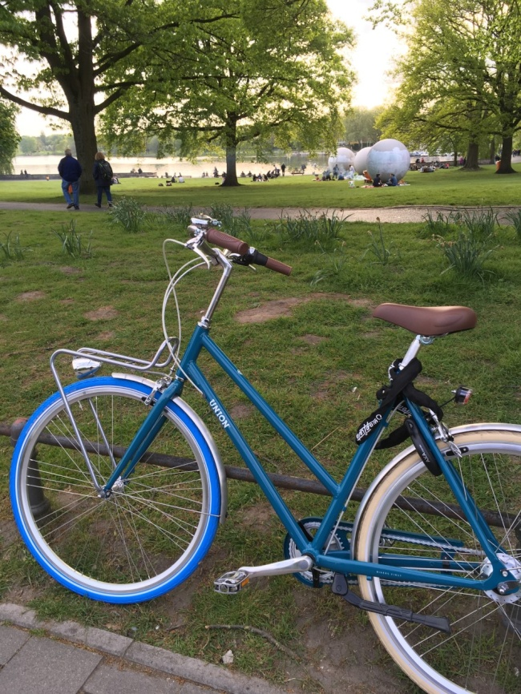
Az egyetem és az oktatás
A WWU összesen tizenöt karral rendelkezik, egészen a protestáns hitoktatástól kezdve a zeneművészeten át zajlik oktatás, még régészeti szakot is lehet választani. A jogi kar nagyon frekventált helyen, a belvárostól gyalog öt-tíz perce található. Az előadások általában külön épületekben vannak, de alig pár perce egymástól. Én főleg angol nyelvű tárgyakat választottam, német nyelvből csak nyelvi órákat vettem. A professzorok előadása interaktívabb a magyar gyakorlathoz képest, sokszor megállnak, kérdéseket tesznek fel egy jogesettel kapcsolatban, ellenőrzik, hogy amit elmondtak megértették-e a diákok. Például egy amerikai tanár bevett szokása volt, hogy a telefonunk segítségével, online feltett kérdéseket válaszoljunk meg az óra alatt az elhangzott anyaggal kapcsolatban. Emellett jellemző, hogy a professzorok az előadásaikat kamerával rögzítik és hozzáférhetővé teszik a diákok számára, így van lehetőség otthonról visszanézni az órán elhangzottakat (volt olyan tanár is aki, ’live’-ban közvetítette az óráját). Az előadások másfél órásak és mindig 15 perccel később kezdődnek a meghirdetett időpontokhoz képest. A másik eltérő szokás Németországban, hogy a diákok az előadás végén nem megtapsolják az előadót, hanem a padokat kopogtatva fejezik ki elégedettségüket. A tárgyakat főként írásbeli, esszéírás vagy otthoni (meghatározott időtartamon belüli) vizsgákkal lehetett teljesíteni. A bevezetőben említettem, hogy számos idegen nyelvet lehet tanulni, amit teljesen ingyen nyújt az egyetem minden hallgatója számára. Ezt a lehetőséget nem érdemes kihagyni. Én a német nyelvet akartam fejleszteni, és az egyik legjobb dolog volt anyanyelvi némettanártól tanulni, úgy, hogy szinte mindenki különböző országból származott, így tényleg rá voltunk kényszerítve a német nyelv használatára. A nyelvi órákon való részvétel feltétele egy előzetes teszt kitöltése, mely meghatározza, hogy milyen szintű nyelvórát van lehetősége felvenni a diáknak.
Az egyetem részét képezi a városon belül működő menza rendszer is, amely a diákok számára a legjobb étkezési lehetőséget nyújtja. A jogi kar központi elhelyezkedése miatt, az ott tanulók számára három menza is a rendelkezésükre áll, melyek nagyon olcsón (hazai árak alatt), elképesztő választékot nyújtanak. A menzán diákként, a Studierendenausweis- kártyával lehet étkezni, mely nagyon gyors és okos találmány, a város bármely menzáján lehet használni. Vannak külön kártyafeltöltő automaták, így nem kell a kasszánál a pénzünket bogarászni, az érintős kártyával pillanatok alatt megtörténik fizetés.
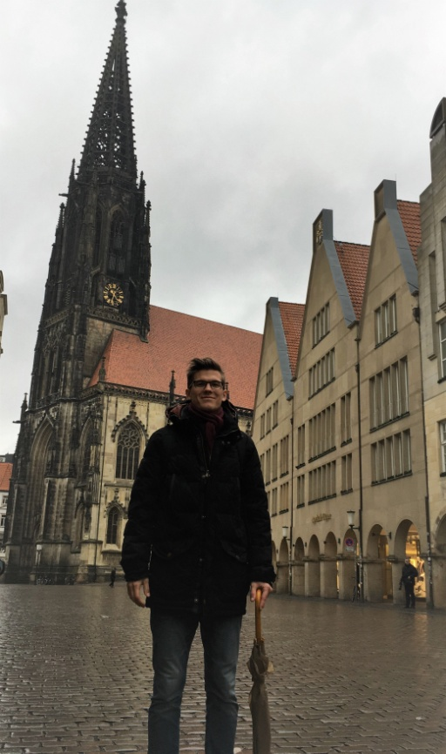

Kirándulási lehetőségek
Az egyetemi Erasmus vezetők rengeteg programot szerveznek a szemeszter során, mind a városban, mind pedig a régión belül. Minden héten, illetve hétvégén van lehetőség városlátogatásra vagy túrázása a nemzetközi csapat által szervezetten vagy kisebb csoportokba szerveződve, mivel a diákok a Semesterticket-nek köszönhetően az egész Nordrhein-Westfalen régióban ingyenesen utazhatnak. Így jutottam el többek között, Düsseldorfba, Dortmundba, Kölnbe vagy éppenséggel Wuppertalba, ahol az Engels-haus található. Szervezett program keretében tölthettünk el egy hétvégét Hamburgban, én más Erasmus diákokkal összefogva voltam Bremában, Amsterdamban, Arnhemben, Bruggeben, Antwerpenben, Groningenben. Az utazásokhoz sokszor használtam a Flixbus szolgáltatását, de telekocsival vagy vonattal is gyorsan el lehet jutni a nagyobb városokba.

Pápai Patrik

